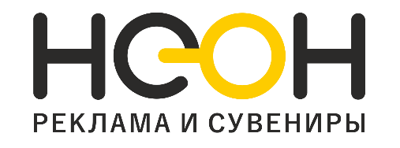Рекламно-производственная компания «НЕОН»

(ИП Суркова С.С.)

Г. Рязань, ул. Либкнехта, д.9

[www.neonly.ru](http://www.neonly.ru) email: [990980@neonly.ru](mailto:990980@neonly.ru)

+7 (4912) 55-94-64 +7-910-504-64-64

**Карточка основных сведений предприятия**

|  |  |
| --- | --- |
| Полное наименование предприятия  (в соответствии с учредительными документами) | **Индивидуальный предприниматель Суркова Светлана Сергеевна** |
| Руководитель | Индивидуальный предприниматель Суркова Светлана Сергеевна |
| Юридический адрес: | 390000 г. Рязань, ул. Николодворянская, д. 5, кв. 31 |
| Почтовый адрес: | 390000 г. Рязань, ул. Николодворянская, д. 5, кв. 31 |
| Телефон/факс | +7-910-504-64-64 |
| ИННИП / ОГРНИП | 621303770176 / 323623400021817 |
| ОКАТО | 61401380000 |
| Расчетный счет: | 40802810402020003917 |
| Кор. счет: | 30101810200000000593 |
| БИК: | 044525593 |
| Полное наименование учреждения банка | АО "АЛЬФА-БАНК" |
| Основной вид деятельности | 73.11 Деятельность рекламных агентств |